Zakladanie kompostu

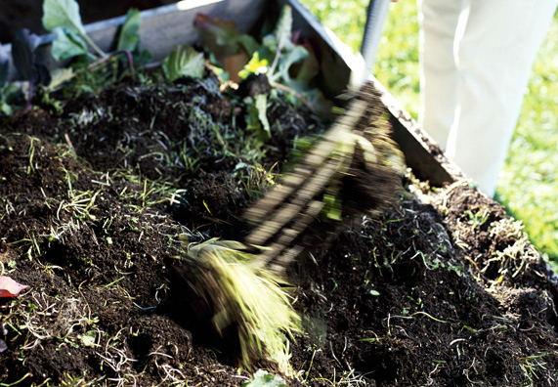
Kompostovanie sa cielene používa nielen v záhrade, ale aj v poľnohospodárstve, aby sa organické látky rýchlo a kontrolovane premenili na zeminu.
Založenie
Kompostovisko si môžete založiť kedykoľvek (výnimka: za mrazu). Ideálna je na to jeseň, pretože vtedy vzniká väčšina záhradného odpadu.
Podklad
Na mieste, na ktorom má vzniknúť kompostovisko, vyhĺbte na ploche vo veľkosti kompostoviska (napr. 1,50 m x 1,50 m) 15 cm zeminy a položte drenáž: Pri hlinitej pôde nasypte vrstvu piesku, pri piesčitej pôde vrstvu hlinitej pôdy.
Založenie
Kompostovisko potrebuje teplo, vzduch a vlhkosť. Zakladať sa bude po vrstvách, a to tak, aby mohla odtekať voda a cirkulovať vzduch. Úplne spodnú vrstvu založte z hrubého odpadu (postrihané krovie, podrvené zvyšky stromov atď.) a potom pozvoľna a vzdušne ukladajte striedavo vrstvy zeleného materiálu a haluzia v pomere 2:1.
Medzivrstva
Medzi takéto 20 až 25 cm vysoké vrstvy zmiešaného odpadu príde vždy slabá medzivrstva z dusíkatého živočíšneho hnojiva a vápna (pozor: iba poprášiť!) – alternatívne môžete použiť aj urýchľovač kompostovania – a na to trochu zeme alebo kompostu z predchádzajúceho roka.
Ukončenie
Kompostovisko by sa malo smerom hore zužovať a nemalo by byť vyššie ako 1,50 m. Na zakrytie použite ochrannú vrstvu z lístia, slamy alebo pokosenej trávy.
Príliš vlhký? Príliš suchý?
Ak je kompost príliš vlhký, dostáva sa mu málo vzduchu. Hrozí mu hnitie. Kompost sa musí prevetrávať a vrstvy v ňom obracať. Ak je príliš suchý, vytvára kompost príliš veľa tepla. Preto, keď je suchý, kompostovisko polejte, pri vytrvalom daždi ho okrem toho zakryte.

čo sa môže použiť do kompostu?
- Záhradný odpad
- Pokosená tráva
- Lístie
- Orezané kríky a stromy (nadrobno posekané, príp. rozdrvené)
- Vaječné škrupiny
- Odpad z ovocia a zeleniny
- Kávová usadenina, zvyšky čaju
- Slama, seno, piliny

čo sa nesmie použiť do kompostu?
- Zvyšky jedla a potraviny
- Semenaté buriny
- Korene rastlín (napr. pupenec, kozia noha)
- Záhradný odpad napadnutý chorobami
- Rastliny ošetrené insekticídmi

